الوحدة: الطاقة..تحولاتها وانتقالها.. المادة: عــلوم.. الصف: ثالث متوسط.. اليوم:...............
الفصل: الشغل والطاقة.. الموضوع:الشغل والطاقة.. الحصة: ............ تاريخ: .............
الأهداف السلوكية | إجراء الدرس (المحتوى) | الأساليب والأنشطة | التقويم
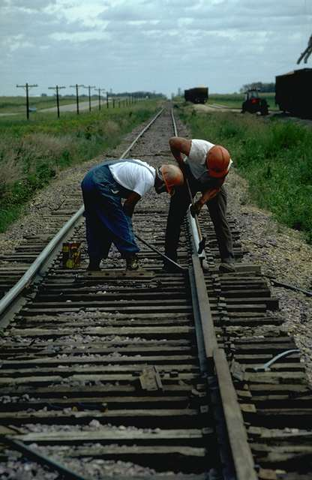    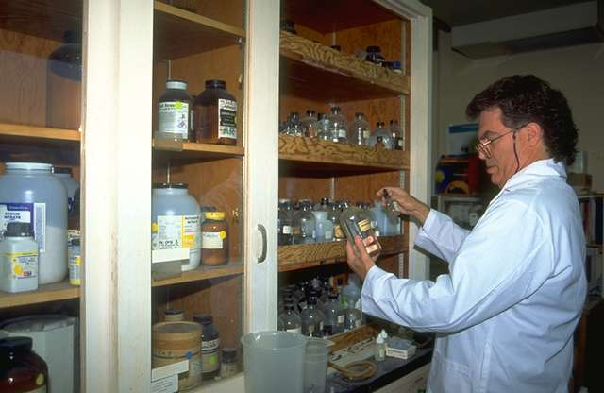  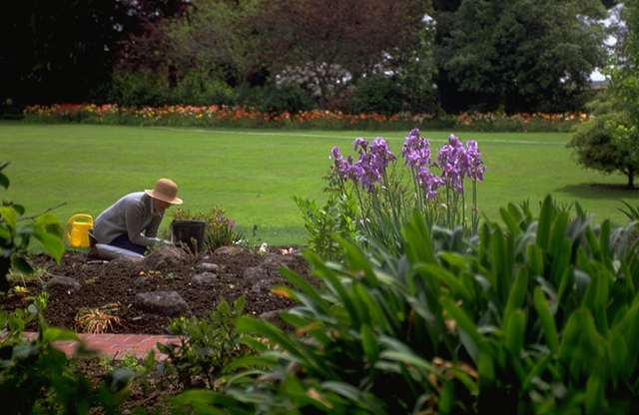  ما يتوقع من الطالبة أثناء الحصة..  أن تعرف الطالبة كلمة فيزياء..  أن تعدد الطالبة الهدف من دراسة الفيزياء..  أن تعرف الطالبة التغيرات الفيزيائية..  أن تذكر الطالبة أمثلة على التغيرات الفيزيائية..  أن تعرف الطالبة الشغل بالمعنى العادي..  أن تستنتج الطالبة مفهوم الشغل الفيزيائي لدى علماء الطبيعة..  أن تعلل الطالبة عدم إنجاز شغل عند رفع جسم ولم يتحرك..  أن تعرف الطالبة الشغل الفيزيائي..  أن تستنتج الطالبة العوامل التي يعتمد عليها الشغل..  أن تعرف الطالبة القوة..  أن تذكر الطالبة وحدة قياس القوة..  أن تعرف الطالبة الإزاحة..  أن تذكر الطالبة وحدة قياس الإزاحة..  أن تذكر الطالبة رمز الشغل..  أن تذكر الطالبة الصيغة الكيميائية لحساب الشغل..  أن تذكر الطالبة وحدة الشغل..  أن تعرف الطالبة الجول..  أن تحل الطالبة بعض الأمثلة على الشغل.. | .. المقدمة ..  مراجعة الدروس السابقة..  .. التمهيد .. ورقة عمل  بسم الله والحمد لله والصلاة والسلام على رسول الله  ماذا يفعل الأشخاص الذين تشاهدينهم في الصور؟  ماذا يفعل والدك عندما يخرج من المنزل كل صباح؟  الجميع يشتغلون.  فلا تنتج شغلاً إلا عندما تحرك شيء مع حاجتك للطاقة..فلا شغل بدون طاقة..  هل العمل الذهني والعقلي شغلاً ولماذا ؟  هل يستطيع العامل في المزرعة الاستمرار في عمله دون التزود بالغذاء؟  في هذا الفصل سندرس بإذن الله عن الشغل والطاقة والعلاقة بينهما وأهم تحولاتها..والاستفادة من هذه التحولات في اختراع أدوات وأجهزة ..  واليوم بإذن الله سندرس عن..  ....الشغل....  .. العـــــــــــــــــــرض ..  فيزياء:  كلمة تعني الطبيعة، وكل ما حولنا من الأشياء المحسوسة مكوّن من تلك الطبيعة الجميلة.  الفيزياء  تغيرات فيزيائية  لها معنى خاص  الطبيعة  أهم أهداف دراسة علم الفيزياء:  - التغير الفيزيائي.  - قياس درجة الحرارة باستخدام الترمومتر الزئبقي.  - تحديد درجة الانصهار.  - تفسير بعض الظواهر المتعلقة بالتغير الفيزيائي.  - التعبير عن دورة الماء في الطبيعة.  التغيرات الفيزيائية :  هي تغير في حالة المادة فقط دون تغير في خواصها .  س: اكتبي المصطلح العلمي:  ( )هي تغير في حالة المادة فقط دون تغير في خواصها .  أمثلة على التغيرات الفيزيائية..  انصهار الثلج- تكثف بخار- الكهرباء- المغناطيس  الشغل بالمعنى العادي:  تطلق على الشيء الذي استحوذ على اهتمام المرء.  وصف كل جهد عضلي أو ذهني نقوم به.  هو العمل الذي يقوم به الفرد.  مفهوم الشغل الفيزيائي لدى علماء الطبيعة:  لو طلب منك شخص مساعدته لتحريك سيارته التي توقفت في منتصف الطريق فإنك ستبذل قوة وجهد لتحريك السيارة مسافة معينة وعندها سوف تشعر بأنك قد أنجزت شغلاً..  لو طلب منك شخص آ خر مساعدته في تحريك جدار ثابت فإن القوة والجهد الذي تبذله لن تنجز شغلاً..  ما السبب؟في الأولى تغير مكان السيارة وتحركت مسافة معينة أما الجدار فلم يتحرك..  عللي: عدم إنجاز شغل عند رفع جسم ولم يتحرك:  لان الجسم لم يقطع مسافة.  الشغل الفيزيائي:  هو مقدار القوة المؤثرة على جسم لإزاحته مسافة معينة في نفس الاتجاه.  العوامل التي يعتمد عليها الشغل:  1- القوة  2- الإزاحة ( المسافة )  القوة(ق):  هي ذلك المؤثر الذي يسبب تغير للأجسام عندما يؤثر عليها.  وحدة قياس القوة:  نيوتن.  الإزاحة:  هي البعد المستقيم المتجه من نقطة البداية إلى نقطة النهاية.  وحدة قياس الإزاحة:  المتر.  رمز الشغل:  ش أو شغ  الصيغة الكيميائية لحساب الشغل:  الشغل(ش) = القوة(ق) × الإزاحة (ف)  وحدة الشغل:  الجول = نيوتن × متر  الجول نسبة إلى العالم الإنجليزي المثابر جيمس جول.  الجول:  هو الشغل المبذول على جسم مقداره واحد نيوتن لإزاحته واحد متر في نفس الاتجاه.  مثال: احسبي مقدار الشغل الذي يقوم به رجل يرفع دلو وزنه 60 نيوتن من عمق 10م ؟  الشغل(ش) = القوة(ق) × الإزاحة (ف)  ش= 60 × 10 = 600 جول. | أقلام+ سبورة..  أسلوب استجوابي+ دفتر المتابعة..  أسلوب استنتاجي..  عرض بصري (صور)  أسلوب استنتاجي..  أسلوب حواري..  أسلوب استنتاجي..  أسلوب حواري..  أسلوب استنتاجي..  أسلوب استنتاجي..  أسلوب استنتاجي..  أسلوب استنتاجي..  أسلوب استنتاجي..  أسلوب استنتاجي..  أسلوب حواري..  أسلوب استنتاجي..  أسلوب حواري..  أسلوب حواري..  أسلوب حواري..  أسلوب حواري..  أسلوب استنتاجي..  أسلوب حواري.. | عرفي كلمة فيزياء؟  عددي أهم أهداف دراسة علم الفيزياء؟  عرفي التغيرات الفيزيائية؟  اذكري أمثلة على التغيرات الفيزيائية؟  عرفي الشغل بالمعنى العادي؟  استنتجي مفهوم الشغل الفيزيائي لدى علماء الطبيعة؟  عللي: عدم إنجاز شغل عند رفع جسم ولم يتحرك؟  عرفي الشغل الفيزيائي؟  استنتجي العوامل التي يعتمد عليها الشغل؟  عرفي القوة؟  أذكري وحدة القوة؟  عرفي الإزاحة؟  أذكري وحدة الإزاحة؟  أذكري رمز الشغل؟  أذكري الصيغة الكيميائية لحساب الشغل؟  أذكري وحدة الشغل؟  عرفي الجول؟  حلي بعض الأمثلة عن الشغل؟  .. الواجب..  عرفي علم الفيزياء؟  ما وحدة كلاً من: الزمن- الإزاحة- الشغل- القوة.  احسبي مقدار الشغل الذي يقوم به رجل ليرفع صندوق تفاح وزنه 30 نيوتن لارتفاع 2م ؟

